ЗАЯВКА НА УЧАСТЬ

Прізвище, власне ім’я_____________________
Науковий ступінь_________________________
Вчене звання____________________________
Місце роботи (навчання)__________________
Посада_________________________________
Тема доповіді (повідомлення)______________

Координати для зв’язку:
Контактний телефон ______________________
E-mail __________________________________

КОНТАКТНІ ОСОБИ

Ковальов Костянтин, завідувач лабораторії науково-організаційного забезпечення судово-експертної діяльності ДНДЕКЦ МВС
моб. тел. (066) 782 41 56
Чміленко Оксана, старший науковий співробітник лабораторії науково-організаційного забезпечення судово-експертної діяльності ДНДЕКЦ МВС
моб. тел. (098) 120 37 90

ВИДАННЯ МАТЕРІАЛІВ КОНФЕРЕНЦІЇ

Надіслані матеріали будуть опубліковані в авторській редакції. Тези доповіді не мають містити інформацію з обмеженим доступом. Відповідальність за зміст несуть автори.

Збірник матеріалів доповідей буде розміщено на вебпорталі ДНДЕКЦ МВС

ОРІЄНТОВНИЙ ПЛАН КОНФЕРЕНЦІЇ

05 грудня 2024 року (четвер)
09:00–09:30 – реєстрація учасників
09:30–10:00 – відкриття та привітання
10:00–13:00 – робота конференції
13:00–13:30 – підбиття підсумків

МІСЦЕ ПРОВЕДЕННЯ

Державний науково-дослідний
експертно-криміналістичний центр
МВС України
(вул. Велика Кільцева, 4,
с. Петропавлівська Борщагівка,
Бучанський р-н, Київська обл., 08130)

Міністерство внутрішніх справ України
Експертна служба
Державний науково-дослідний
експертно-криміналістичний центр



КРИМІНАЛІСТИКА ТА СУДОВА ЕКСПЕРТИЗА: СУЧАСНИЙ СТАН І ПЕРСПЕКТИВИ РОЗВИТКУ

Всеукраїнська
науково-практична конференція

05 грудня 2024 року

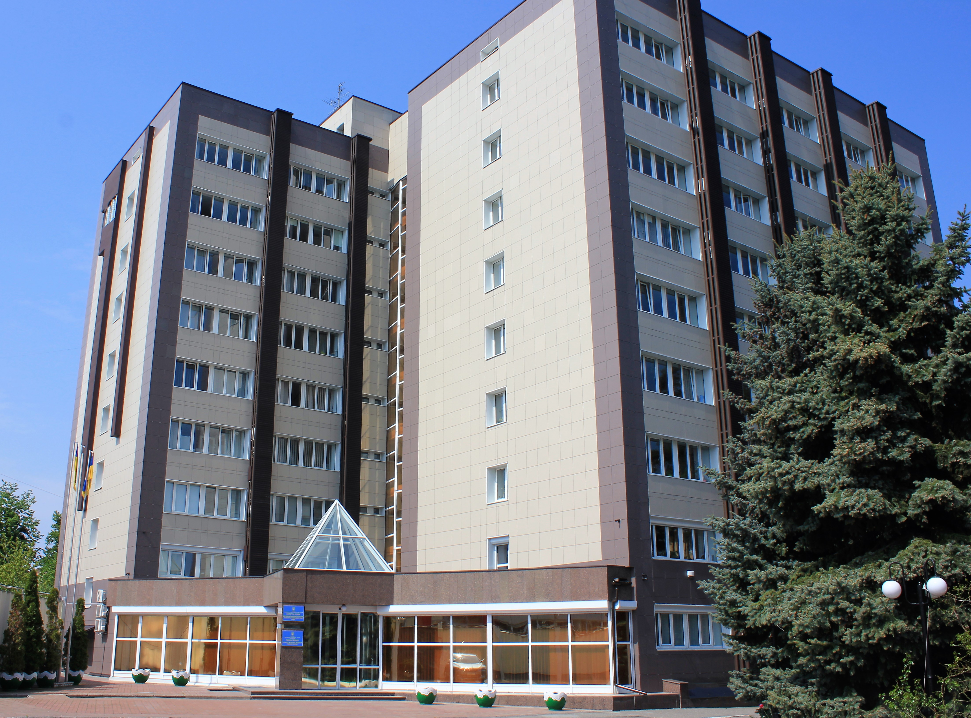

Київ 2024

Шановні колеги!
Державний науково-дослідний експертно-криміналістичний центр МВС України запрошує до участі у Всеукраїнській науково-практичній конференції «Криміналістика та судова експертиза: сучасний стан і перспективи розвитку», що відбудеться 05 грудня 2024 року в дистанційному форматі з використанням платформи ZOOM.

Мета конференції – залучення фахівців до виступів і дискусій щодо результатів наукових досліджень та актуальних питань сучасного стану і перспектив розвитку криміналістики та судової експертизи.

Питання для обговорення:
використання сучасних криміналістичних засобів і методів під час виявлення та розслідування кримінальних правопорушень;
проблемні аспекти техніко-криміналістичного забезпечення протидії кримінальній протиправності в умовах воєнного стану;
організація роботи та взаємодія органів і підрозділів під час розслідування кримінальних правопорушень в умовах воєнного стану;
судова експертиза як засіб збирання доказів у кримінальному, цивільному, адміністративному та господарському провадженнях: проблеми та напрями їх вирішення;
методичне, матеріально-технічне та наукове забезпечення судової експертизи.

Учасникам, які планують особисту участь у конференції, буде надіслано посилання на платформу ZOOM для роботи в режимі відеоконференції.

Мова конференції – українська.

УЧАСТЬ У РОБОТІ КОНФЕРЕНЦІЇ
Для участі в роботі конференції потрібно до 01 листопада 2024 року надіслати на адресу електронної пошти:

ChmilenkoOP@dndekc.mvs.gov.ua:

- заявку (за зразком);
- тези доповіді (до п’яти сторінок);
- пропозиції до проєкту рекомендацій.

Після отримання матеріалів для участі в конференції оргкомітет надсилає підтвердження на зазначену Вами адресу електронної пошти.
У разі неотримання підтвердження потрібно звернутися до оргкомітету.

ВИМОГИ ДО ЕЛЕКТРОННОГО ВАРІАНТА ЗАЯВКИ І ТЕЗ ДОПОВІДІ

Назва файлу має містити слова «заявка» або «тези» із зазначенням прізвища учасника.

Приклад
Заявка Шевченко.doc
Тези Шевченко.doc

Текст має бути виконано в Microsoft Word.
Обсяг тез – до п’яти сторінок, шрифт – Times New Roman, кегль – 14 пт, міжрядковий інтервал – 1.
На початку зазначають: прізвище, власне ім’я автора, науковий ступінь, вчене звання, посаду та повну назву установи (закладу), у якій працює (навчається) автор.
Нижче через інтервали:
назва теми доповіді (усі слова великими літерами);
текст доповіді;
список використаних джерел, оформлених відповідно до чинних стандартів.
Посилання позначають квадратними дужками, наприклад: [1, с. 78].

Приклад оформлення тез:

Шевченко Іван,
кандидат юридичних наук,
старший судовий експерт
Волинського НДЕКЦ МВС України

КРИМІНАЛІСТИКА
ТА СУДОВА ЕКСПЕРТИЗА

Список використаних джерел

1. Новели кримінального законодавства України, прийняті в умовах воєнного стану / [А. А. Вознюк, О. О. Дудоров, Р. О. Мовчан та ін.]. Київ : Норма права, 2022. 278 с.

Скорочення назв закладів і посад
у заявці не допускається!

ФОРМА УЧАСТІ В КОНФЕРЕНЦІЇ

□ планую особисту участь із виступом у режимі відеоконференції з використанням платформи ZOOM;
□ планую особисту участь без виступу в режимі відеоконференції з використанням платформи ZOOM;
□ планую лише надіслати тези.

